

АНАЛИТИЧЕСКИЙ ОТЧЕТ

Российский рынок гипсокартона – 2010
Демо-версия

Апрель 2011 г.
Москва
Этот исследовательский отчет был подготовлен ABARUS Market Research исключительно в информационных целях. ABARUS MR не гарантирует точности и полноты собранного материала для любых целей. Данные, представленные в этом отчете, не должны быть истолкованы, прямо или косвенно, как информация, содержащая рекомендации по инвестициям. Все оценки, заключения и выводы, присутствующие в настоящей работе, отражают мнение авторов на день публикации и подлежат изменению без предупреждения. ABARUS MR не несет ответственность за какие-либо убытки или ущерб, возникшие в результате использования любой третьей стороной информации, содержащейся в настоящем отчете, включая опубликованные мнения и заключения, а также за последствия, вызванные неполнотой данных. Сведения, содержащиеся в настоящем отчете, получены из открытых источников либо предоставлены упомянутыми в отчете компаниями. Этот документ или любая его часть не может распространяться без письменного разрешения ABARUS MR либо тиражироваться любыми способами. Copyright ©ABARUS MR.
Отчет подготовлен агентством ABARUS Market Research
(495) 920-75-80 www.abarus.ru, info@abarus.ru

Справка об агентстве ABARUS Market Research

Агентство ABARUS Market Research проводит маркетинговые исследования полного цикла на территории России, а также выполняет отдельные виды работ на разных этапах реализации исследовательского проекта.
В своей деятельности агентство ABARUS MR использует различные исследовательские техники – личные и телефонные опросы, глубинные интервью, экспертные оценки, аудит розничной торговли, фокус-группы, холл-тесты и др.
Основной костяк команды ABARUS Market Research составляют выпускники МГУ имени М.В. Ломоносова и Российской Экономической Академии им. Г.В. Плеханова – экономисты, математики, переводчики, социологи, психологи. Ведущие аналитики агентства работают в области маркетинга и маркетинговых исследований более 7 лет. 5 сотрудников фирмы имеют ученую степень кандидата наук. Наши специалисты являются экспертами и авторами известных деловых и профессиональных изданий: Harvard Business Review, «Ведомости», «Бизнес», Smart Money, «Коммерсантъ Деньги», «Бизнес-журнал», «Генеральный директор», «Компания», «Маркетинг Менеджмент», «Эксперт», Sales business/Продажи, «Свой бизнес», «Секрет фирмы», Flooring Professional Magazine, «СтройПрофиль», Build Report, »Новые известия» и др.
Агентство ABARUS MR специализируется на исследованиях в следующих областях: стройиндустрия (строительство, рынок недвижимости, рынок строительных материалов) и автомобили (автомобилестроение, включая спецтранспорт и спецтехнику, товары для автомобильной промышленности и автомобильного рынка, а также сопутствующие услуги).
Коллектив агентства ABARUS MR гордится своими клиентами, среди которых: Alcoa, ALD Automotive, BASF, Boston Consulting Group, Gefco, Henkel, Home Credit, Knauf, LG International Corp., Nokian Tyres, PERGO, Pirelli, Raiffeisenbank, Samsung, Saint-Gobain, Societe Generale, Tarkett, URSA, VELUX, Абсолют-банк, Альфа-Банк, Атон, Газпромбанк, Ингосстрах, Интеко, КАМАЗ, КАТЕ, КИТФинанс Инвестиционный банк, Королевское посольство Дании, ИФК Метрополь, Михайлов и партнеры, Михайловский ГОК, Ондулин, Посольство Швейцарии, РОСНО, Росгосстрах, Свеза-лес, Северсталь, Сибур-Русские шины, Уралсиб, Чешская страховая компания.
Агентство ABARUS MR является членом Российской ассоциации рыночных исследований (РАРИ), партнером РИА «РосБизнесКонсалтинг» (РБК), Российской ассоциации маркетинга (РАМ) и Союза производителей сухих строительных смесей (СП ССС).
МЕТОДИКА ИССЛЕДОВАНИЯ
Цель исследования
Описание российского рынка гипсокартона в 2000-2010 гг.
Основные задачи исследования
- Охарактеризовать рынки гипсокартона некоторых стран СНГ;
- Описать современные технологии производства гипсокартона;
- Описать потребительские характеристики гипсокартона и сферы его применения;
- Оценить развитие российского рынка гипсокартона:
- положение отраслей, потребляющих гипсокартон;
- динамику производства гипсокартона в РФ в 2000-2010 гг.;
- позиции ведущих российских производителей гипсокартона.
- Описать тенденции импорта и экспорта гипсокартона;
- Оценить состояние российского рынка гипсокартона:
- количественный объем рынка;
- качественное развитие рынка;
- темпы роста рынка.
  - Оценить перспективность российского гипсокартона для иностранных инвесторов;
  - Охарактеризовать взаимодействие иностранных и отечественных игроков на рынке;
  - Описать тенденции и перспективы развития российского рынка гипсокартона на ближайшие годы.
Методы сбора данных
Мониторинг документальных источников.
Информационная база исследования
    - Базы публикаций в СМИ
    - Ресурсы сети Internet
    - Данные государственных ведомств (ФТС РФ, ФСГС РФ (Росстат), МЭРТ РФ, Минпромэнерго РФ)
    - Результаты готовых исследований
    - Материалы отраслевых учреждений
    - Материалы участников рынка
    - Базы данных ABARUS MR.
Методы анализа данных
    - Контент-анализ документов.
    - Экстраполятивное моделирование (полученные при экспертном интервью данные, обычно выраженные частично в количественной, частично в качественной форме, анализируются рабочей группой исследования и экстраполируются на результаты кабинетного исследования)

СОДЕРЖАНИЕ:

РЕЗЮМЕ 10

ГЛАВА I. СОЦИАЛЬНО-ЭКОНОМИЧЕСКАЯ СИТУАЦИЯ В РОССИИ В 2008-2011 ГГ. И СТРОИТЕЛЬСТВО 12
§ 1.1. Динамика ВВП 12
§ 1.2. Инфляция 14
§ 1.3. Цены на нефть 15
§ 1.4. Валютные курсы 17
§ 1.5. Строительство 19
Строительство в целом 19
Строительство жилья 20
Строительство коммерческих и промышленных объектов 25
§ 1.6. Производство строительных материалов 28
§ 1.7. Рынки базовых строительных материалов 31
Рынок цемента 31
Рынок кирпича 32
Рынок газобетона 33
§ 1.8. Тенденции российского строительного рынка 35

ГЛАВА II. ХАРАКТЕРИСТИКА СМЕЖНЫХ РЫНКОВ 36
§ 2.1. Смежный рынок – облицовочный картон для производства ГКЛ 36
§ 2.2. Смежный рынок – гипсовое вяжущее 37
Производство 37
Производители гипса 39
Цены 45
Тенденции рынка 46

ГЛАВА III. ТОВАРНЫЕ ХАРАКТЕРИСТИКИ ГИПСОКАРТОНА 48
§ 3.1. Технические и потребительские характеристики ГКЛ, сферы применения 48
§ 3.2. Сферы применения 51
§ 3.3. Специфика производства гипсокартона 52
Стандарты 52
Технология производства 52
Оборудование для производства ГКЛ 54

ГЛАВА IV. РЫНОК ГИПСОКАРТОНА 56
§ 4.1. Производство гипсокартона в РФ 56
Общая характеристика производства и потребления 56
Динамика отечественного производства 58
Производители 58
Географическая структура производства 60
§ 4.2. Импорт гипсокартона в РФ 61
Количественная динамика импорта 61
Ценовая динамика импорта 63
Основные страны-поставщики 64
§ 4.3. Экспорт гипсокартона 67
Количественная динамика экспорта 67
Ценовая динамика экспорта 69
Основные рынки сбыта 70
§ 4.4. Объем и структура рынка 72
§ 4.5. Цены 73
§ 4.6. Прогнозы развития рынка 75

ГЛАВА V. ПРОФИЛИ КРУПНЕЙШИХ ИГРОКОВ 78
§ 5.1. KNAUF 78
Сведения о компании / Общая характеристика 78
Месторасположение производственных мощностей и контактные данные 78
Структура собственности / Акционеры 79
Финансовые и экономические показатели / Динамика выпуска 80
Продуктовая линейка / Ассортимент 82
Положение на рынке / Основные конкуренты 84
Новые проекты / Планы и перспективы развития 85
§ 5.2. Волгоградский гипсовый завод «ВОЛМА» (ОАО «Гипс», марка «Гипсотон» (г. Волгоград)) 86
Сведения о компании / Общая характеристика 86
Месторасположение производственных мощностей и контактные данные 86
Структура собственности / Акционеры 87
Финансовые и экономические показатели / Динамика выпуска 88
Продуктовая линейка / Ассортимент 89
Положение на рынке / Основные конкуренты 90
Новые проекты / Планы и перспективы развития 91
§ 5.3. ОАО «Гипсополимер» (г. Пермь). 92
Сведения о компании / Общая характеристика 92
Структура собственности / Акционеры 93
Финансовые и экономические показатели / Динамика выпуска 93
Продуктовая линейка / Ассортимент 94
Положение на рынке / Основные конкуренты 95
Новые проекты / Планы и перспективы развития 96
§ 5.4. ОАО «Свердловский завод гипсовых изделий» (г. Екатеринбург), входящий в состав группы «Гифас» 97
Сведения о компании / Общая характеристика 97
Месторасположение производственных мощностей и контактные данные 97
Структура собственности / Акционеры 97
Финансовые и экономические показатели / Динамика выпуска 97
Продуктовая линейка / Ассортимент 98
Положение на рынке / Основные конкуренты 101
Новые проекты / Планы и перспективы развития 101
§ 5.5. Saint Gobain 102
Сведения о компании / Общая характеристика 102
Положение на рынке / Основные конкуренты 102
Новые проекты / Планы и перспективы развития 102
§ 5.6. Lafarge 104
Сведения о компании / Общая характеристика 104
Продуктовая линейка / Ассортимент 104
Положение на рынке / Основные конкуренты 104
ПЕРЕЧЕНЬ ТАБЛИЦ И РИСУНКОВ
Таблицы
Таблица 1. Объем работ, выполненных по виду экономической деятельности «строительство» в РФ в 2000-2010 гг.
Таблица 2. Распределение общей площади жилых домов по материалу стен в целом по Российской Федерации, за 2009 год (включая дома, построенные населением за счет собственных и заемных средств)
Таблица 3. Ввод в действие зданий жилого и нежилого назначения в Российской Федерации в 2000-2010 гг.
Таблица 4. Производство основных строительных материалов по итогам 2007-2010 гг.
Таблица 5. Статистика российского производства гипса в 2005-2010 гг., тыс. тонн и прирост, %.
Таблица 6. Список крупнейших российских производителей гипса и их положение на рынке.
Таблица 7. Концентрация производителей на российском рынке гипса, тыс. тонн и %.
Таблица 8. Выпуск гипсокартона в России основными производителями в 2005-2010 гг., тыс.м2
Таблица 9. Перевод количественных потоков импорта и экспорта гипсокартонных листов в кв.м.
Таблица 10. Статистика импорта гипсокартонных листов в Россию в 2005-2010 гг. (в тоннах, кв.м и долларах).
Таблица 11. Статистика экспорта гипсокартонных листов из России в 2005-2010 гг. (в тоннах, кв.м и долларах).
Таблица 12. Расчет количественного объема российского рынка гипсокартона в 2005-2010 гг., млн кв.м.
Таблица 13. Изменение долей основных игроков в общем объеме производства, 2002-2010 гг.
Таблица 14. Структура собственности группы компаний Knauf в России, по предприятиям, производящим гипсокартон.
Таблица 15. Объем производства группы Knauf по предприятиям, 2005-2010 гг., тыс. м2.
Таблица 16. Основные финансовые показатели деятельности предприятий Группы Knauf в России, 2003-2009 гг.
Таблица 17. Цены на продукцию Knauf.
Таблица 18. Структура собственности ОАО «Гипс», ООО «Волма».
Таблица 19. Объемы выпуска ОАО «Гипс» и ООО «Волма» по видам продукции, 2001-2010 гг.
Таблица 20. Основные финансовые показатели деятельности ОАО «Гипс» и ООО «Волма», 2001-2009 гг.
Таблица 21. Цены на продукцию «Волма».
Таблица 22. Структура собственности ОАО «Гипсополимер».
Таблица 23. Объемы выпуска ОАО «Гипсополимер» по видам продукции, 2002-2009 гг.
Таблица 24. Основные финансовые показатели деятельности ОАО «Гипсополимер», 2002-2009 гг.
Таблица 25. Геометрические характеристики гипсокартонных листов (ГКЛ) ОАО «Гипсополимер».
Таблица 26. Геометрические характеристики гипсокартонных листов влагостойких (ГКЛВ) ОАО «Гипсополимер».
Таблица 27. Цены на продукцию «Гипсополимер».
Таблица 28. Объемы выпуска ОАО «Свердловский завод гипсовых изделий» по видам продукции, 2001-2009 гг.
Таблица 29. Основные финансовые показатели деятельности ОАО «Свердловский завод гипсовых изделий», 2002-2009 гг.
Таблица 30. Технические характеристики гипсокартонных листов ОАО «Свердловский завод гипсовых изделий».
Таблица 31. Геометрические характеристики гипсовых пазогребневых плит ОАО «Свердловский завод гипсовых изделий».
Таблица 32. Технические характеристики гипсовых пазогребневых плит ОАО «Свердловский завод гипсовых изделий».
Таблица 33. Цены на продукцию «Сен-Гобен».
Таблица 34. Цены на продукцию Lafarge.

Рисунки
Рисунок 1. Темпы роста ВВП в 2007-2010 гг. в Китае, Казахстане, России и Украине, %.
Рисунок 2. Формирование ВВП по годам в 2002-2011 гг. (прогноз) в текущих ценах, трлн. руб., и прирост, %.
Рисунок 3. Ежегодный прирост инфляции в России в 2002-2011 гг. (прогноз), %.
Рисунок 4. Динамика среднегодовых цен на нефть марки Urals в период 2005-2011 гг. (прогноз), долл. США за баррель.
Рисунок 5. Среднеквартальная динамика цен на нефть марки Urals в 2007-2010 гг., долл. США за баррель.
Рисунок 6. Сравнительная динамика среднегодовых курсов доллара США и евро в период 2004-2011 гг. (прогноз), руб.
Рисунок 7. Динамика ввода жилья в РФ в 2008-2011 гг. по месяцам, млн. кв.м.
Рисунок 8. Динамика ввода жилья в РФ в 2000-2011 гг., млн. кв.м и ежегодные приросты, %.
Рисунок 9. Долевое распределение строительства жилья по регионам страны в 2010 г.
Рисунок 10. Динамика ввода жилья в РФ в 1998-2010 гг. по федеральным округам , млн. кв.м и %.
Рисунок 11. Распределение общей площади жилых домов по материалу стен
Рисунок 12. Распределение общей площади жилых домов по материалу стен по площади и количеству, %.
Рисунок 13. Динамика объема жилого и нежилого строительства в России в 2000-2010 гг., млн. куб.м.
Рисунок 14. Динамика объема жилого и нежилого строительства в России в куб.м., процентное соотношение.
Рисунок 15. Динамика объема жилого и нежилого строительства в России в куб.м., процентное соотношение.
Рисунок 16. Изменение выпуска базовых строительных материалов и возведение жилья в 2008-2010 гг., в натуральных величинах.
Рисунок 17. Динамика производства цемента в России, тыс. тонн и ежегодные приросты, %.
Рисунок 18. Динамика производства строительного кирпича в России, млн усл. кирп. и ежегодные приросты, %.
Рисунок 19. Динамика производства строительного кирпича в России, млн усл. кирп. и ежегодные приросты, %.
Рисунок 20. Динамика производства автоклавного газобетона в РФ в 2005-2010 гг., млн.куб.м, и ежегодные приросты, %.
Рисунок 21. Объем производства облицовочного гипсокартона главным производителем РФ (Санкт-Петербургский КПК), 2000-2010 гг., тыс.т.
Рисунок 22. Динамика производства гипса в России в 1999-2011 гг., тыс. тонн.
Рисунок 23. Динамика производства гипса в России в 2007-2010 гг. по месяцам, тыс. тонн.
Рисунок 24. Рыночное положение ведущих игроков на российском рынке гипса, %.
Рисунок 25. Распределение выпуска гипса по предприятиям в 2004-2010 гг., %.
Рисунок 26. Динамика цен на гипс в 1999-2010 гг., руб. за тонну.
Рисунок 27. Помесячная динамика цен на гипс в 2007-2010 гг., руб. за тонну.
Рисунок 28. Техническая схема линии по производству гипсокартона
Рисунок 29. Схема гипсокартонной линии с производительностью до 2 млн. м? в год.
Рисунок 30. Ежегодный расход гипсокартонных плит в расчете на 1 человека в некоторых странах (до кризиса), м2.
Рисунок 31. Динамика производства гипсокартона в России, 2005-2010 гг., млн. кв.м.
Рисунок 32. Концентрация отечественного производства по регионам, 2010 гг.
Рисунок 33. Динамика импорта гипсокартонных листов в РФ за 2000-2010 гг. (млн кв.м, млн. $).
Рисунок 34. Динамика импорта гипсокартонных листов в РФ в 2007-2010 гг. по месяцам (тонн).
Рисунок 35. Динамика цен на импорт гипсокартонных листов в РФ в 2000-2010 гг. ($ за кв.м).
Рисунок 36. Доли ведущих стран, импортирующих гипсокартонные листы в РФ в 2010 гг., в %.
Рисунок 37. Поставки гипсокартона на российский рынок основными странами-импортерами, 2005-2010 гг. (млн. кг).
Рисунок 38. Процентная динамика поставок гипсокартона на российский рынок основными странами-импортерами, 2005-2010 гг.
Рисунок 39. Динамика экспорта гипсокартона из РФ, 2000-2010 гг. (млн кв.м, млн. $).
Рисунок 40. Соотношение объемов импорта и экспорта гипсокартона в 2000-2010 гг., млн.кв.м.
Рисунок 41. Долевое соотношение объемов импорта и экспорта гипсокартона в 2000-2010 гг., %.
Рисунок 42. Динамика цен на поставки российского гипсокартона в 2000-2010 гг. ($/кв.м).
Рисунок 43. Сравнительная динамика импортных и экспортных цен на гипсокартон в 2000-2010 гг., долл. за куб.м.
Рисунок 44. Основные рынки сбыта для российского гипсокартона в 2010 г., %.
Рисунок 45. Изменение объемов экспортера российского гипсокартона по странам в 2005-2010 гг. (тыс. тонн).
Рисунок 46. Динамика российского рынка гипсокартона в 2005-2010 гг., млн кв.м и приросты, %.
Рисунок 47. Динамика цен на гипсокартон (плиты гипсоволокнистые) в 2004-2010 гг., руб. за м2.
Рисунок 48. Помесячная динамика цен на гипсокартон (плиты гипсоволокнистые) в 2007-2010 гг., руб. за м2.
Рисунок 49. Прогноз динамики объема российского рынка гипсокартона, 2005-2015 гг., млн кв.м и приросты % .
Рисунок 50. Прогноз динамики потребления гипсокартона в России на душу населения, 2005-2015 гг., кв.м на чел.
Рисунок 51. Общий объем производства группы Knauf, 2002-2010 гг., млн м2.
Рисунок 52. Общий объем производства ООО «Волма», 2005-2010 гг., тыс. м2.
Рисунок 53. Общий объем производства ОАО «Гипсополимер», 2002-2010 гг., тыс. м2.
Рисунок 54. Общий объем производства ОАО «Свердловский завод гипсовых изделий», 2005-2010 гг., тыс. м2.

ГЛАВА I. СОЦИАЛЬНО-ЭКОНОМИЧЕСКАЯ СИТУАЦИЯ В РОССИИ В 2008-2011 ГГ. И СТРОИТЕЛЬСТВО
§ 1.1. Динамика ВВП
В недавнем прошлом по темпам роста ВВП Россия отставала только от Китая и Казахстана и занимала третье место в мире. В Китае за 2007 год динамика ВВП составила 11,9%, в Казахстане 8,5%, а в России 8,1%. Второй по значимости политический и торговый партнер России – Украина – в 2007 г. располагала приростом ВВП на уровне 7,6%. В 2008 году экономики всех стран были подвержены кризисным явлениям, что не могло не сказаться на замедлении темпов роста. В 2009 г. ситуация резко усугубилась. Фактическое падение российской экономики составило 7,9%, украинской – 15,1%. ВВП Казахстана также сократилось, но осталось на положительном уровне. В Китае имело место некоторое замедление.
Рисунок 1. Темпы роста ВВП в 2007-2010 гг. в Китае, Казахстане, России и Украине, %.
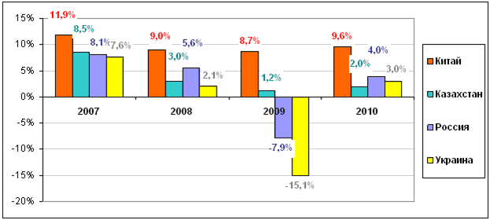
Источник: ABARUS Market Research по данным открытых источников.
По данным Росстата, рост экономики России в 2010 году составил 4%. Прогноз Всемирного Банка составлял 4,2%. Стоит отметить, что в начале года оценка происходящего в стране со стороны российских и иностранных экспертов также отличалась. Если Министерство экономического развития РФ оценивало прирост ВВП на конец года в 2-3%, то Всемирный Банк ожидал прирост в 5,5%. Однако во втором полугодии обе стороны сошлись на уровне 4,5%, но в итоге он оказался несколько скромнее.
…………………..
…………………..
…………………..
ГЛАВА II. ХАРАКТЕРИСТИКА СМЕЖНЫХ РЫНКОВ
§ 2.1. Смежный рынок – облицовочный картон для производства ГКЛ
Облицовочный картон входит в группу строительных картонов. Облицовочный картон вырабатывается из вторичного сырья и макулатуры, предназначен для изготовления гипсокартонных листов, применяемых при строительстве и отделке помещений в качестве стеновых и потолочных панелей. Товаров-заменителей облицовочного картона нет.
Санкт-Петербургский КПК (г.Коммунар, Ленинградская область) – единственный крупный производитель облицовочного картона в России и СНГ. Следует отметить, что 71,6% акций завода принадлежат компании KNAUF, о которой мы много будем говорить в текущем отчете (ведущий производитель гипса и гипсокартона в России).
Рисунок 21. Объем производства облицовочного гипсокартона главным производителем РФ (Санкт-Петербургский КПК), 2000-2010 гг., тыс.т.
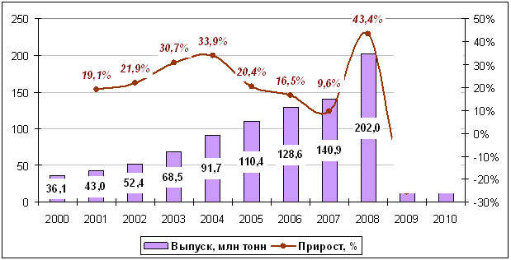
Источник: ABARUS Market Research на основе данных ФСТС РФ.
В 2007 году Санкт-Петербургский КПК выпустил более 140 тыс. тонн облицовочного картона, что на 9,6% больше чем в 2006 году. В 2008 году выпуск картона увеличился на рекордную для предприятия величину – до 202 тыс. тонн (прирост 43,4%), а в 2009 году завод пережил спад на четверть по итогам года – до 150 тыс. тонн.
…………………..
…………………..
…………………..
Рынок облицовочного картона до кризиса рос быстрее рынка упаковочного картона, что было связано с ростом объемов строительства в РФ и СНГ и ростом объемов использования гипсокартона. В 2008 году ситуация изменилась в пользу упаковочного картона, объем выпуска которого снизился менее, чем выпуск облицовочного картона.
В 2008 г. произошло значительное подорожание импортного коробочного и облицовочного картона, поэтому российские потребители переключились на закупку картона от «Санкт-Петербургского КПК». Благодаря этому загрузка мощности производства в этом году составила 100%. При этом в течение года возникали риски для работы комбината, связанные со сложностями в снабжении макулатурой – основным сырьем. В России ощущается дефицит макулатуры, который обусловлен беспошлинным вывозом ее за рубеж. Поэтому в сложном положении находятся многие предприятия, производства которых используют макулатуру.
…………………..
…………………..
…………………..
§ 2.2. Смежный рынок – гипсовое вяжущее
Производство
Гипсовое вяжущее – продукт обжига природного гипса. Значительная часть гипсового вяжущего перерабатывается в гипсовые МССС, гипсокартонные и гипсоволокнистые листы, гипсоблоки, пазогребневые плиты. Большинство компаний-производителей, помимо продажи гипса сторонним организациям, использует его в качестве вяжущего сырья для собственного производства строительных материалов на гипсовой основе. Примерно 70% выпускаемого гипса перерабатывается самими же гипсовыми комбинатами.
Рисунок 22. Динамика производства гипса в России в 1999-2011 гг., тыс. тонн.
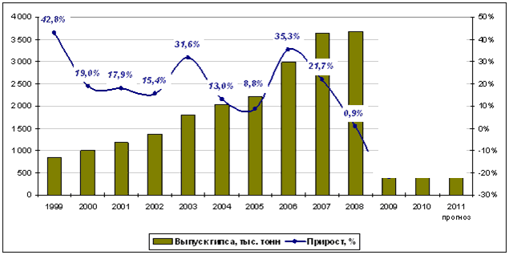
Источник: ABARUS Market Research по данным ФСГС РФ.
На Рисунке 22 заметно уверенное увеличение производства строительного гипса, что говорит о постоянном подъеме спроса, который был характерен до 2009 г. В 2009 г. выпуск сократился на ***%, а в 2010 г. наметился рост на ***%.
Таблица 5. Статистика российского производства гипса в 2005-2010 гг., тыс. тонн и прирост, %.
 | 2005 | 2006 | 2007 | 2008 | 2009 | 2010
Выпуск гипса, тыс. тонн | 2 209,3 | 2 988,3 | 3 637,8 | 3 671,9 | *** | ***
Прирост выпуска, % | 8,8% | 35,3% | 21,7% | 0,9% | *** | ***
Цена на гипс, руб. за тонну | 1 848,1 | 2 030,3 | 2 207,7 | 3 019,4 | *** | ***
Прирост цены, % | 25,3% | 9,9% | 8,7% | 36,8% | *** | ***
Источник: ABARUS Market Research по данным ФСГС РФ.
…………………..
…………………..
…………………..
Увеличение выпуска гипсового вяжущего сопряжено с необходимостью увеличения добычи гипсового камня и с разработкой новых месторождений. Практически все предприятия, добывающие гипсовый камень, сами занимаются и его переработкой, лишь частично поставляя сторонним компаниям. На сегодняшний момент большинство предприятий добывает максимально возможный объем камня.
Производители гипса
По данным ФСГС на 2010 год, в России действуют 19 производителей гипса, объем производства которых составил *** тыс. тонн. В 2007 году насчитывалось 22 производителя.
В Таблице 6 дана динамика производства строительного гипса всеми известными производителями за 2004-2010 гг. Крупнейшим производителем российского строительного гипса является немецкая компания «Кнауф», имеющая в России 9 предприятий: ООО «Кнауф Гипс Новомосковск», ООО «Кнауф Гипс Кубань», ООО «Кнауф Гипс» (Красногорск), ООО «Кнауф Гипс Челябинск», ООО «Кнауф Гипс Дзержинск», ООО «Кнауф Гипс Колпино» (Санкт-Петербург), ООО «Кнауф Гипс Баскунчак», ООО «Кнауф Гипс Кунгур», ООО «Кнауф Гипс Псебай». Последние три предприятия специализируются на производстве материалов на основе гипса (ССС, гипсокартон и др.) в большей степени, чем на производстве самого гипсового вяжущего, поэтому в данной таблице отсутствуют.

Таблица 6. Список крупнейших российских производителей гипса и их положение на рынке.
 | Регион | 2004 | 2005 | 2006 | 2007 | 2008 | 2009 | 2010
ООО «Кнауф Гипс» | Московская область | 249,5 | 248,8 | 370,4 | 408,1 | 417,0 | *** | ***
ООО «Кнауф Гипс Кубань» | Краснодарский край | 370,3 | 396,3 | 406,3 | 430,0 | 430,0 | *** | ***
ООО «ВОЛМА» | Волгоградская область | - | - | 216,0 | 317,7 | 385,0 | *** | ***
ООО «Кнауф Гипс Новомосковск» | Тульская область | 434,9 | 517,6 | 578,8 | 583,3 | 536,0 | *** | ***
ООО «Кнауф Гипс Колпино» | Санкт-Петербург | - | - | 241,0 | 502,0 | 493,0 | *** | ***
ООО «Кнауф Гипс Челябинск» | Челябинская область | 147,8 | 190,5 | 220,2 | 210,1 | 258,0 | *** | ***
ЗАО «Самарский гипсовый комбинат» | Самарская область | 88,2 | 125,4 | 138,8 | 152,8 | 144,0 | *** | ***
ООО «Декор – 1» Пешеланский гипсовый завод | Нижегородская область | 50,6 | 126,6 | 155,4 | 198,0 | 167,0 | *** | ***
ОАО «Гипсополимер» | Пермский край | 90,1 | 101,9 | 114,2 | 120,7 | 123,0 | *** | ***
ООО «Кнауф Гипс Дзержинск» | Нижегородская область | 109,2 | 123,5 | 133,1 | 145,7 | 110,1 | *** | ***
ООО «Аракчинский гипс» | Татарстан | - | - | 72,1 | 83,7 | 94,0 | *** | ***
ОАО «Ергач» | Пермский край | 12,6 | 19,4 | 34,0 | 51,3 | 55,0 | *** | ***
ЗАО «Строительные материалы» | Башкортостан | - | - | - | - | 11,9 | *** | ***
ЗАО «Усть-Джегутинский гипсовый комбинат им. Р.А. Джанибекова» | Карачаево-Черкессия | 33,3 | 25,1 | 25,1 | 25,7 | 29,0 | *** | ***
ОАО «Гипсобетон» | Московская область | 89,6 | 107,7 | 117,0 | 132,2 | 132,0 | 69,0 | ***
ООО «Старатели-Новоспасское» | Ульяновская область | - | - | 17,6 | 24,8 | 17,7 | 9,0 | ***
ОАО «Свердловский завод гипсовых изделий» | Свердловская область | 5,4 | 4,3 | 0,8 | 48,9 | 53,0 | 56,0 | ***
ООО «Апсалямовский комбинат стройконструкций и материалов» | Татарстан | - | - | 4,2 | 6,0 | 18,0 | 29,0 | ***
ООО «Дон-Гипс» | Ростовская область | 17,0 | 22,0 | 19,5 | 30,1 | 36,0 | 5,0 | ***
Источник: ABARUS Market Research по данным ФСГС РФ.
Концерн «Кнауф» с его шестью предприятиями занимает лидирующее положение на российском рынке гипса – более 60%.
Таблица 7. Концентрация производителей на российском рынке гипса, тыс. тонн и %.
Предприятие/холдинг | Объем выпуска в 2010 г. | Доля, %
Концерн Кнауф | *** | ***
*** | *** | ***
Самарский комбинат | *** | ***
Декор-1 | *** | ***
*** | *** | ***
Аракчинский гипс | *** | ***
Ергач | 70 | ***
*** | *** | ***
Усть-Джегутинский комбинат | *** | ***
Гипсобетон | *** | ***
Старатели-Новоспасское | *** | ***
Свердловский завод | *** | ***
Апсалямовский комбинат | *** | 0,3%
Дон-Гипс | *** | ***
Источник: ABARUS Market Research по данным ФСГС РФ.
Однако динамика структуры производства по игрокам демонстрирует ослабление позиций «Кнауф». На Рисунке 25 это хорошо видно. В 2004 году усилиями пяти предприятий концерна выпускалось более ***% всего российского гипса (отмечены вариациями синего и голубого цвета). С тех пор доля «Кнауф» постоянно уменьшается, несмотря на появление в 2006 году завода «Кнауф Колпино», ставшего шестым в этой связке. Основным соперником концерна является волгоградское предприятие «***», которое за пять лет своего функционирования (с 2006 по 2010 год) смогло увеличить свою долю с ***% до ***%.

Рисунок 24. Рыночное положение ведущих игроков на российском рынке гипса, %.
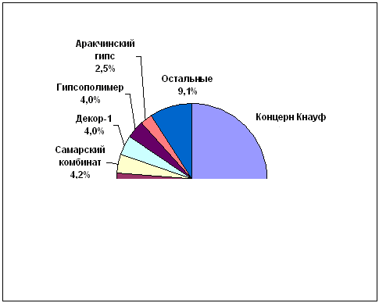
Источник: ABARUS Market Research по данным ФСГС РФ.
Рисунок 25. Распределение выпуска гипса по предприятиям в 2004-2010 гг., %.
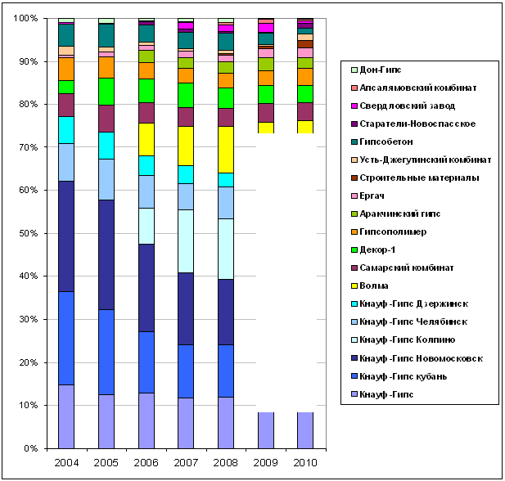
Источник: ABARUS Market Research по данным ФСГС РФ.
Строительство новых заводов по производству гипса планировалось в Свердловской области («Уральские строительные смеси»), в Краснодаре, Чувашии («Гипор») и Бурятии (Группа «Кнауф»).
Скорее всего, ближе к осуществлению своих замыслов окажется компания «Кнауф». Строительство небольших заводов выглядело привлекательной идеей в период строительного бума, но теперь инвесторы более осторожны. На рынке с явно выраженным лидером, каким является гипсовый рынок, необходимо строить либо крупные заводы с современным оборудованием, либо не выходить на него вовсе.
Цены
Усиление конкуренции, которое наблюдается на рынке гипса, по всей видимости, недостаточное для воздействия на уровень цен. Действительно, несмотря на ослабление позиций, концерн «Кнауф» по-прежнему охватывает большую часть российского рынка, присутствуя во всех ключевых регионах страны. Продукция компании «Волма» распространяется пока в основном в пределах Приволжского федерального округа, а также вывозится в ЮФО. На остальные рынки, включая Московский, компания поставляет гипс в небольших количествах. Остальные игроки оперируют практически только на локальных рынках.
…………………..
…………………..
…………………..
Рисунок 27 показывает, что в благополучные годы цена на гипс ведет себя предсказуемо и растет аккуратными темпами, демонстрируя лишь однократное сезонное снижение в феврале.
…………………..
…………………..
…………………..
Тенденции рынка
После кризиса объемы потребления гипса будут расти более быстрыми темпами. Гипс – это материал, применяемый в различных сферах экономики. Сфера строительства является наиболее значимым потребителем гипса.
…………………..
…………………..
…………………..

ГЛАВА IV. РЫНОК ГИПСОКАРТОНА
§ 4.1. Производство гипсокартона в РФ
Общая характеристика производства и потребления
На сегодняшний день Россия производит менее ***% от объема мирового рынка гипсокартона. Основная доля мирового рынка принадлежит США, где производится ***% (*** млрд. кв. м) от объема мирового рынка гипсокартона.
В России непосредственно перед кризисом на одного человека расходовалось в среднем порядка ***-*** м2 гипсокартонных плит в год, в Москве этот показатель значительно выше – *** м2. Для сравнения: в США тот же показатель составляет *** м2, в Японии – *** м2, в странах Западной Европы уровень потребления гипсокартона на душу населения составляет от *** до *** м2, в Украине – *** м2. Низкий показатель среднедушевого потребления эксперты связывают с недостаточным развитием культуры потребления гипсокартона в качестве строительного и отделочного материала среди россиян.
Рисунок 30. Ежегодный расход гипсокартонных плит в расчете на 1 человека в некоторых странах (до кризиса), м2.
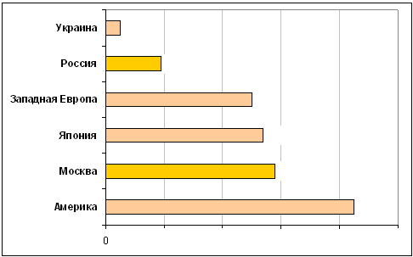
Источник: http://msd.com.ua/gypsum/obzor/
Непосредственно в преддверии кризиса российский рынок гипсокартона активно развивался – ежегодный прирост рынка составлял ***-***%. Становление российского рынка гипсокартона во многом связано с развитием производства международной компании Knauf в стране. Компания устойчиво занимает более ***% отечественного производства, обладая 14 предприятиями – производителями стройматериалов и 7 маркетинговыми фирмами в разных городах страны.
До кризиса заводы Knauf, даже работая на полную мощность, не могли удовлетворить растущий спрос. Перевес спроса над предложением – это долгосрочная тенденция, которую не смог сломить кризисный период. Поэтому компания не отказывается от своих планов увеличивать мощности, разве что само увеличение вынужденно смещается во времени. Однако при этом конъюнктура рынка все равно существенно не изменится (Knauf – безусловный лидер), разве что будут вытеснены с рынка импортные производители, в том числе и немецкий (собственно продукция Knauf), что является одной из целей компании.
Положительным результатом этого процесса станет вытеснение китайской продукции, которая зачастую не отвечает необходимым требованиям экологичности. Отрицательным следствием может стать ослабление конкуренции на российском рынке, который фактически станет рынком одного производителя, и, как следствие, – повышение цен.
…………………..
…………………..
…………………..
Нельзя сказать, что другие отечественные производители не предпринимают попыток к расширению собственных производств.
…………………..
…………………..
…………………..
Динамика отечественного производства
Динамика отечественного производства в последние 6 лет выглядит следующим образом:
Рисунок 31. Динамика производства гипсокартона в России, 2005-2010 гг., млн. кв.м.
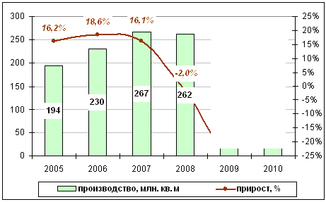
Источник: Расчеты ABARUS Market Research.
До 2008 года мы наблюдали стабильный рост выпуска гипсокартона в РФ при сохранении ежегодных темпов роста не ниже 16%. В 2008 г. снижение выпуска составило 2%, а в 2009 году было зафиксировано падение на ***% по сравнению с предыдущим годом. Снижение на уровне ***% в нынешних условиях можно считать щадящим, так как для большинства базовых строительных материалов падение в 2009 году составило ***-***%, а среди отделочных материалов средний уровень падения – ***-***%.
Производители
Безусловным лидером внутреннего производства гипсокартона является компания Knauf. Благодаря ежегодным инвестициям в развитие производственных мощностей этого производителя отечественное производство растет в среднем на ***% в год.
Менее ***% рынка приходится на других российских производителей: ООО «Волма» (г. Волгоград), ОАО «Свердловский завод строительных изделий» (г. Екатеринбург), входящий в состав группы «Гифас», ОАО «Гипсополимер» (г. Пермь) и прочих мелких производителей. Knauf удается удерживать монопольное положение в течение всех этих лет и, даже учитывая амбициозные планы мировых лидеров, в ближайшие 2-3 года компания будет оставаться на вершине.
…………………..
…………………..
…………………..
Таблица 8. Выпуск гипсокартона в России основными производителями в 2005-2010 гг., тыс.м2
Предприятие | Регион | 2005 | 2006 | 2007 | 2008 | 2009 | 2010
ООО «Кнауф Гипс Новомосковск» | Тульская область | 55227,4 | 62025,4 | 63290,7 | 59797 | *** | ***
ООО «Кнауф Гипс Псебай» | Краснодарский край | 41848,8 | 44051,5 | 47328,9 | 45664,2 | *** | ***
ООО «Кнауф Гипс Колпино» | Санкт-Петербург | 0 | 20724 | 43197,5 | 42080 | *** | ***
ООО «Кнауф Гипс Кунгур» | Пермский край | 31404,9 | 38794 | 40000,5 | 37934 | *** | ***
ООО «Кнауф Гипс» | Московская область | 24285,9 | 25237,5 | 26055,2 | 28018,1 | *** | ***
ООО «Кнауф Гипс Дзержинск» | Нижегородская область | 12081 | 12632 | 14203,4 | 11002 | *** | ***
ООО «Кнауф Гипс Челябинск» | Челябинская область | 10359,6 | 11517 | 10136,1 | 11520 | *** | ***
ООО «Волма» (ОАО «Гипс») | Волгоградская область | 7000 | 9000 | 11000 | 13000 | *** | ***
ОАО «Гипсополимер» | Пермский край | 5512,1 | 5691 | 5867,4 | 5289,5 | *** | ***
ОАО «СЗГИ» | Свердловская область | 5000 | 6000 | 7000 | 8000 | *** | ***
Производитель неизвестен | Кемеровская область | 0 | 0 | 0 | 0 | *** | ***
ООО «Аракчинский гипс» | Казань, Татарстан | 0 | 0 | 0 | 1 876,10 | *** | ***
ООО «АКСКИМ» | Татарстан | 0 | 0 | 0 | 0 | *** | ***
Неизвестный производитель | Алтайский край | 0 | 0 | 0 | 0 | *** | ***
Источник: Данные ФСГС РФ и расчет ABARUS Market Research.
Географическая структура производства
Учитывая, что более ***% производства занимает компания Knauf, структура расположения ее заводов полностью соответствует географической структуре и концентрации отечественного производства. Что касается потребления, то основная его доля приходится на Москву и Московскую область.
Рисунок 32. Концентрация отечественного производства по регионам, 2010 гг.
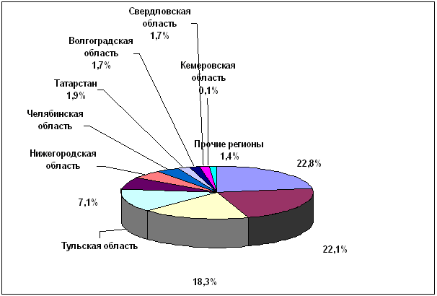
Источник: ABARUS Market Research по данным ФСГС РФ.
Это связано в первую очередь с …………………………………………………. ……………………………………………………………………………………………………… ……
§ 4.2. Импорт гипсокартона в РФ
Количественная динамика импорта
Объемы импорта и экспорта гипсокартонных изделий (по данным таможенной статистики, код ТН ВЭД 6809000000 «Изделия из гипса или смесей на его основе») за период с 2000 по 2010 гг. изображены ниже в таблицах и диаграммах.
Для того чтобы в дальнейшем адекватно оценить роль импортного гипсокартона на российском рынке, необходимо перевести килограммы, в которых традиционно учитывается внешнеторговый оборот, в квадратные метры. Квадратный лист гипсокартона весит в среднем от 15 до 20 кг. Возьмем средний вес, равный 17 кг, и произведем пересчет. Результаты пересчета как импортных, так и экспортных потоков приведены в нижеследующей таблице.
Таблица 9. Перевод количественных потоков импорта и экспорта гипсокартонных листов в кв.м.
 | Импорт |  | Экспорт
 | тонн | кв.м | тонн | кв.м
2000 | 80409 | 4730 | 46519 | 2736
2001 | 116350 | 6844 | 58005 | 3412
2002 | 210446 | 12379 | 66754 | 3927
2003 | 176890 | 10405 | 67223 | 3954
2004 | 160140 | 9420 | 99869 | 5875
2005 | 141451 | 8321 | 128550 | 7562
2006 | 187457 | 11027 | 110551 | 6503
2007 | *** | *** | *** | ***
2008 | *** | *** | *** | ***
2009 | *** | *** | *** | ***
2010 | *** | *** | *** | ***
Источник: ABARUS Market Research по данным ФТС РФ.
Как видно из Таблицы 10 и Рисунка 33, импортные потоки по данной товарной группе растут имеют нестабильный характер в период с 2000-2008 гг. До 2000 г. импорт растет, но далее следует период спада до 2005 года включительно.
…………………..
…………………..
…………………..

Таблица 10. Статистика импорта гипсокартонных листов в Россию в 2005-2010 гг. (в тоннах, кв.м и долларах).
 | 2005 | 2006 | 2007 | 2008 | 2009 | 2010
Код 6809110000 | 136 318 | 175 438 | 186 597 | *** | *** | ***
Код 6809190000 | 3 598 | 11 323 | 8 533 | *** | *** | ***
Код 6809900000 | 1 535 | 696 | 2 937 | *** | *** | ***
Импорт в тоннах | 141 451 | 187 457 | 198 067 | *** | *** | ***
Импорт в тыс.кв.м | 8 321 | 11 027 | 11 651 | *** | *** | ***
Стоимость, тыс. долл. | 27 369 | 35 442 | 39 119 | *** | *** | ***
Источник: ABARUS Market Research по данным ФТС РФ.
В 2010 году активность импортеров ……………………………………. По итогам года в страну поступило *** млн кв.м импортной гипсокартонной продукции, это на ***% больше, чем в 2009 году.
Рисунок 33. Динамика импорта гипсокартонных листов в РФ за 2000-2010 гг. (млн кв.м, млн. $).
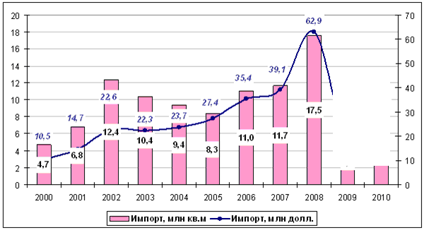
Источник: ABARUS Market Research по данным ФТС РФ.
Помесячные данные импортных поставок показывают, что пиковым периодом выступает вторая половина года – в некоторой степени с расчетом на спрос будущего года. В «тяжелые времена» ярко выраженных активных поставок нет, так как нет стабильности будущих периодов.
Ценовая динамика импорта
Ценовая динамика носит следующий характер: с 2002 г. для цен на импортную гипсокартонную продукцию основная тенденция положительная. Наибольший рост цены имел место в 2005 г. С 2005 г. по 2009 г. средняя импортная цена идет с колебаниями – то прирост на 0,1-0,2 доллара, то снижение на такую же величину. И только в 2010 году зафиксировано заметное повышение цены на 0,5 доллара до $4,0 за кв. м.
В целом за десять лет цена на импортный гипсокартон выросла практически в два раза.
Рисунок 35. Динамика цен на импорт гипсокартонных листов в РФ в 2000-2010 гг. ($ за кв.м).
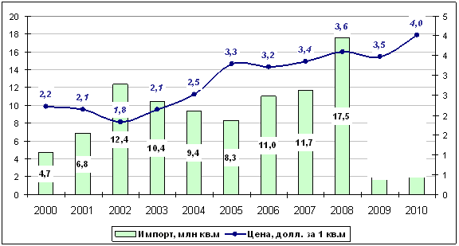
Источник: ABARUS Market Research по данным ФТС РФ.
Основные страны-поставщики
Как видно из графика, основными импортерами минераловатной продукции в Россию являются *** (32%), *** (23%), *** (11%), *** (11%), *** (8%), *** (4%), *** (4%) и *** (3,6%).
Рисунок 36. Доли ведущих стран, импортирующих гипсокартонные листы в РФ в 2010 гг., в %.
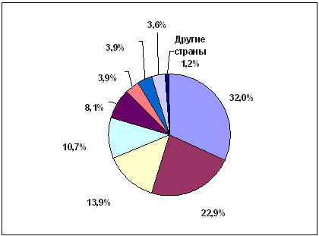
Источник: ABARUS Market Research по данным ФТС РФ.
2008 год был отмечен неожиданным ростом импорта гипсокартонных листов (более чем на ***%). Это произошло за счет крупного ввоза продукции из ***, увеличения поставок из европейских стран, а также некоторого увеличения объемов импорта из *** и ***.
Рисунок 37. Поставки гипсокартона на российский рынок основными странами-импортерами, 2005-2010 гг. (млн. кг).
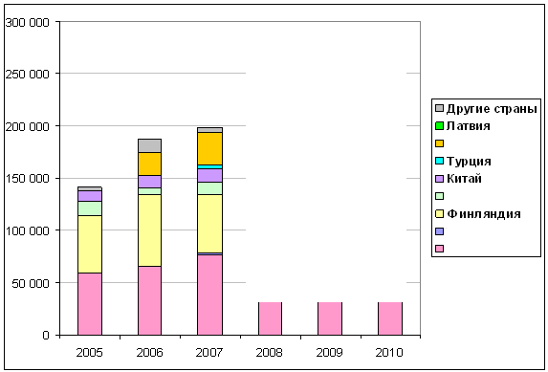
Источник: ABARUS Market Research по данным ФТС РФ.
Как видно из Рисунков 37 и 38, ситуация в импортных потоках в 2010 г. достаточно сильно изменилась.
…………………..
…………………..
…………………..
§ 4.3. Экспорт гипсокартона
Количественная динамика экспорта
Объем экспорта до пика экономического бума в России составлял порядка ***-*** млн. м² в год. В 2007 году он упал до *** млн. м², в 2008 г. – до *** млн. В 2008 г. ситуация усугубилась кризисом, и экспорт сократился практически до незаметных величин. При этом объемы экспорта начали сокращаться еще в 2006 г. В 2009-2010 гг. объемы экспорта были чуть больше, но тоже гораздо менее значительные, чем несколько лет назад. По словам игроков рынка, это было вызвано растущим спросом российского рынка и запуском новых заводов Knauf и Lafarge в Украине, которая переквалифицировалась из экспортера в импортеры гипсокартона.
Таблица 11. Статистика экспорта гипсокартонных листов из России в 2005-2010 гг. (в тоннах, кв.м и долларах).
 | 2005 | 2006 | 2007 | 2008 | 2009 | 2010
Код 6809110000 | 123550 | 103747 | 39364 | *** | *** | ***
Код 6809190000 | 4968 | 6801 | 3249 | *** | *** | ***
Код 6809900000 | 32 | 5 | 87 | *** | *** | ***
Экспорт в тоннах | 128550 | 110551 | 42618 | *** | *** | ***
Экспорт в тыс.кв.м | 7562 | 6503 | 2507 | *** | *** | ***
Стоимость, тыс. долл. | 14673 | 14403 | 10127 | *** | *** | ***
Источник: ABARUS Market Research по данным ФТС РФ.
Рисунок 39. Динамика экспорта гипсокартона из РФ, 2000-2010 гг. (млн кв.м, млн. $).
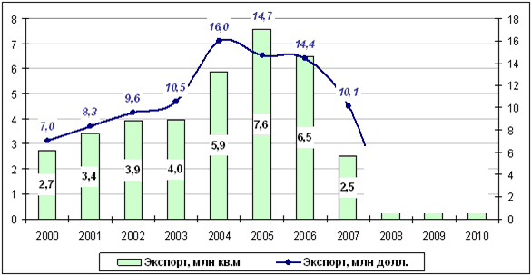
Источник: ABARUS Market Research по данным ФТС РФ.
Соотношение импорта и экспорта в 2002-2005 г. показывало, что российский рынок активно насыщался продукцией отечественного производства, которая частично вытесняла импорт, а также активно экспортировалась. Однако в три предкризисных года картина изменилась в обратную сторону. Спрос на гипсокартон внутри страны был настолько высок, что на экспорт стало уходить все меньше и меньше, а импорт пошел в рост. В 2009 произошло резкое падение импорта гипсокартона – на ***%. Ввоз в 2010 году увеличился на ***%, а экспорт почти не поднимается, «устроившись» на отметке в *** млн кв.м.
Рисунок 40. Соотношение объемов импорта и экспорта гипсокартона в 2000-2010 гг., млн.кв.м.
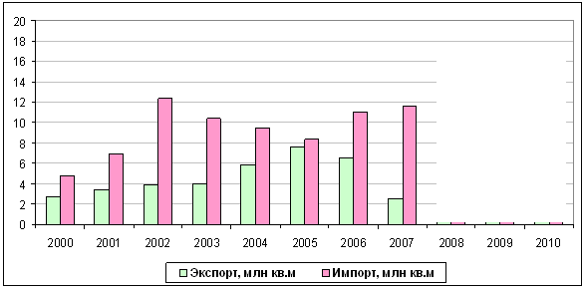
Источник: ABARUS Market Research по данным ФТС РФ.
Рисунок 41. Долевое соотношение объемов импорта и экспорта гипсокартона в 2000-2010 гг., %.
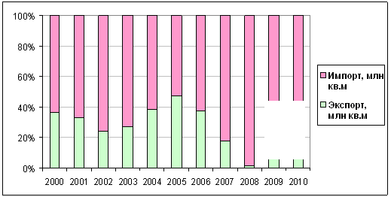
Источник: ABARUS Market Research по данным ФТС РФ.
Сочетание высокого импорта с низким экспортом говорило о высоком предкризисном спросе на гипсокартон внутри страны, причем спрос на все ценовые и качественные категории (активно импортировался как европейский, так и азиатский продукт).
Ценовая динамика экспорта
…………………..
…………………..
…………………..

Основные рынки сбыта
Основным экспортером гипсокартона за пределы России является компания Knauf. Крупнейшими рынками сбыта – ***, *** и ***. При этом ***, как отмечалось выше, отошла на второй план.
Рисунок 44. Основные рынки сбыта для российского гипсокартона в 2010 г., %.
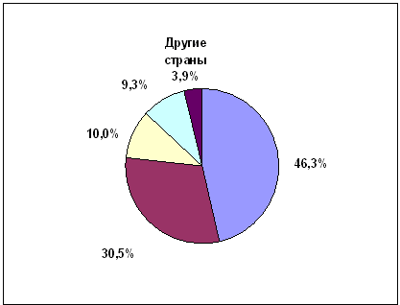
Источник: ABARUS Market Research по данным ФТС РФ.
Как видно из графика, значительным рынком сбыта российской гипсокартонной продукции уже четвертый год является ***, на который приходится от *** до ***% всех поставок, в частности, в 2010 г. – ***%.
…………………..
…………………..
…………………..
§ 4.4. Объем и структура рынка
Объем рынка гипсокартона до кризиса рос высокими темпами – по ***% в год (примерное на *** млн. кв.м ежегодно) в среднем. Такие приросты – классический показатель «молодости» рынка, находящегося на низкой стадии насыщения.
Таблица 12. Расчет количественного объема российского рынка гипсокартона в 2005-2010 гг., млн кв.м.
 | Производство | Импорт | Экспорт | Объем рынка | Доля импорта, %
2005 | 193,6 | 8,3 | 7,6 | 194,4 | 4,3%
2006 | 229,7 | 11,0 | 6,5 | 234,2 | 4,8%
2007 | 267,3 | 11,7 | 2,5 | 276,4 | 4,4%
2008 | *** | *** | *** | *** | ***
2009 | *** | *** | *** | *** | ***
2010 | *** | *** | *** | *** | ***
Источник: Расчеты ABARUS Market Research.
В 2009 году рынок гипсокартона претерпел падение, характерное для всех строительных и отделочных материалов, причем уровень падения тоже был сопоставимым с другими материалами – примерно ***%. Восстанавливается рынок довольно ………………. – в 2010 году его объем поднялся до *** млн кв.м (на *** млн по сравнению с 2009 годом), что на ***% больше, чем в 2009 году. Вполне возможно, что …………. ……………………………………………………………………………………………………... ……………………………………………………………………………………………………... ……………………………………………………………………………………………………... …………………………………….
Рисунок 46. Динамика российского рынка гипсокартона в 2005-2010 гг., млн кв.м и приросты, %.
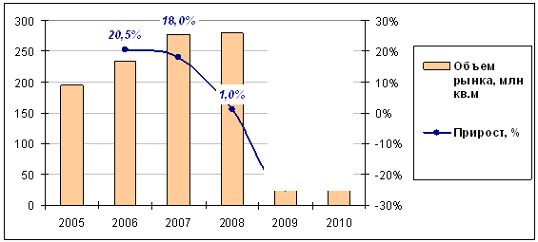
Источник: Расчеты ABARUS Market Research.
Наиболее заметные производители отечественного рынка гипсокартона, после Knauf, занимающие в совокупности около ***% внутреннего производства, распределились следующим образом по объемам производства:
- «Волма» (Волгоград) – ***-***% до 2007 года, в 2008-2009 гг. ***-***%.
- Пермский завод «Гипсополимер» – в 2001 г. занимал ***%, после 2004 г. – в районе ***%.
- Екатеринбургский «Гифас» (СЗГИ) – ***-***% в течение всего рассматриваемого периода.
Таблица 13. Изменение долей основных игроков в общем объеме производства, 2002-2010 гг.
 | 2002 | 2003 | 2004 | 2005 | 2006 | 2007 | 2008 | 2009 | 2010
KNAUF | 93,8% | 91,9% | 91,5% | 90,9% | 91,2% | 91,1% | *** | *** | ***
ООО «Волма» | 0,6% | 1,5% | 1,8% | 3,6% | 3,8% | 4,1% | *** | *** | ***
ОАО «Гипсополимер» | 4,3% | 3,6% | 3,0% | 2,9% | 2,4% | 2,2% | *** | *** | ***
ОАО «СЗГИ» | 1,0% | 1,1% | 1,2% | 2,6% | 2,5% | 2,6% | *** | *** | ***
Прочие | 0,2% | 1,9% | 2,5% | 0,0% | 0,0% | 0,0% | *** | *** | ***
Итого | 100% | 100% | 100% | 100% | 100% | 100% | *** | *** | ***
Источник: Расчеты ABARUS Market Research.
В 2009-2010 гг. несколько увеличилась доля «прочих» производителей гипсокартона. Это говорит о том, что малый бизнес не так-то просто вытеснить с рынка. Практика последних лет показывает, что предприятие с выпуском в ***-*** млн кв.м в год вполне может стабильно функционировать и иметь свою рыночную нишу (главным образом, региональную).
§ 4.5. Цены
…………………..
…………………..
…………………..
§ 4.6. Прогнозы развития рынка
Строить прогнозы даже на краткосрочный период достаточно сложно. Стоит признать, что специалисты ABARUS Market Research излишне оптимистично оценили рынок на 2008 год. Поэтому прогнозирование в условиях восстановления экономики представляется еще более сомнительным мероприятием.
Уверенным можно быть в том, что отечественное производство в ближайшие годы с большой долей вероятности будет ………………………………………………… ……………... Медленное восстановление темпов жилищного строительства некоторым образом может отразиться на рынке гипсокартона, хотя главное преимущество этого материала заключается в его популярности на вторичном рынке жилья (ремонт, перепланировка), к тому же он более активно используется в офисном строительстве и отделке.
В целом, российский рынок гипсокартона сохраняет значительный потенциал для своего развития. Как только экономические процессы восстановятся, можно ожидать возвращения к динамичным темпам роста.
Рисунок 49. Прогноз динамики объема российского рынка гипсокартона, 2005-2015 гг., млн кв.м и приросты % .
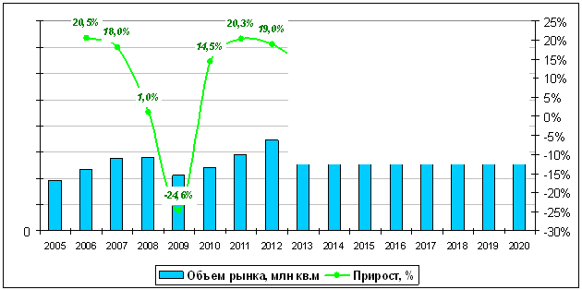
Источник: Расчеты ABARUS Market Research.
…………………..
…………………..
…………………..
Жизненный цикл гипсокартона как продукта на российском рынке сейчас находится в стадии роста, когда ежегодные темпы прироста находятся на уровне ***-***% и выше. Кризис отодвинул достижение стадии зрелости, поэтому российский рынок достигнет этой стадии лет через ***-***, тогда темпы роста снизятся до ***-***% в год. Такой уровень активности на рынке будет сохраняться до тех пор, пока потребление гипсокартона на душу населения в стране не достигнет *** м2. Ориентировочно этого следует ожидать в 2020 г. После этого рынок вплотную приблизится к фазе насыщения, и тогда темпы роста станут чисто символическими, как в Европе и Америке – ***-***% в год. Но эти ожидания будут жизнеспособными, если мир не потрясет новый кризис, который имеет свою долю вероятности на возникновение в ближайшие десять лет.
Рисунок 50. Прогноз динамики потребления гипсокартона в России на душу населения, 2005-2015 гг., кв.м на чел.
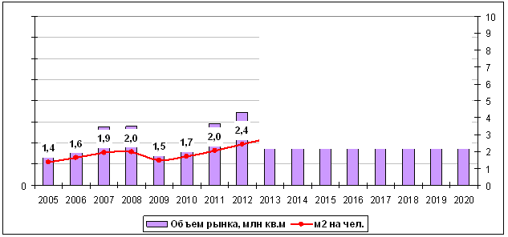
Источник: Расчеты ABARUS Market Research.
Основную долю российского рынка занимают отечественные производители во главе с лидером рынка – компанией Knauf. Если принимать во внимание тот факт, что Knauf – все-таки иностранная компания, то выходит, что подавляющий объем рынка гипсокартона в России с учетом импорта – ***% – фактически приходится на зарубежное производство (иностранные инвестиции, технологии, менеджмент, бизнес-процессы, стандарты качества и т.д.). На долю собственно российских предприятий остается всего ***%.
…………………..
…………………..
…………………..
Появление новых производителей ожидается в Нижегородской области, Башкирии, Бурятии, Кабардино-Балкарии и некоторых других регионах. Средний объем заявленных мощностей колеблется от 15 до 60 млн. кв.м. Большинство заявленных проектов будет запущено в 2011-2012 гг., что позволяет ожидать к 2014 году по меньшей мере *** млн.кв.м дополнительного выпуска гипсокартонных листов к уже имеющимся *** млн. кв.м, а с учетом импорта, который тоже будет возрастать, объем рынка увеличится в полтора раза к ожидаемому объему текущего года.
…………………..
…………………..
…………………..

www.regnum.ru. 14.12.2009.

